**PRÁCTICA 2**

**Modulaciones Digitales en GNURADIO**

| Autores | ______Anderson Franco Chacon 2190406_______ |
| --- | --- |
| ______Nestor Ivan Matajira Ortiz 2190414_______ |
|  |

| **Grupo de laboratorio:** | __________H1A_______________________ |
| --- | --- |
| **Subgrupo de clase** | _______________________________________________________ |

**EL RETO POR RESOLVER:**

En esta práctica el estudiante se familiariza con la radio definida por software SDR, aprendiendo conceptos básicos para realizar su primer flujograma en GNURADIO. Al finalizar la práctica el estudiante tendrá los fundamentos suficientes para interpretar los diferentes sistemas básicos de modulación digital tanto como envolvente compleja (señal banda base) como en señal pasabanda.

**El objetivo general es:**

Desarrollar habilidades en el manejo de GNU Radio y resaltar la importancia de la frecuencia de muestreo como variable general de los sistemas implementados en el mismo.

**Enlaces de interés**

¿Qué es [Gnuradio](https://wiki.gnuradio.org/index.php/What_is_GNU_Radio) y que podemos hacer con este programa? [Clic aquí](https://wiki.gnuradio.org/index.php?title=What_Is_GNU_Radio)

Conceptos básicos generales [Clic Aquí](https://www.ni.com/es-co/innovations/white-papers/06/acquiring-an-analog-signal--bandwidth--nyquist-sampling-theorem-.html)

**laboratorio**

1. Familiarícese con el software, comience desarrollando el siguiente paso a paso para el manejo de GNU Radio.

**Iniciando GNU Radio**

* Abra GNU Radio

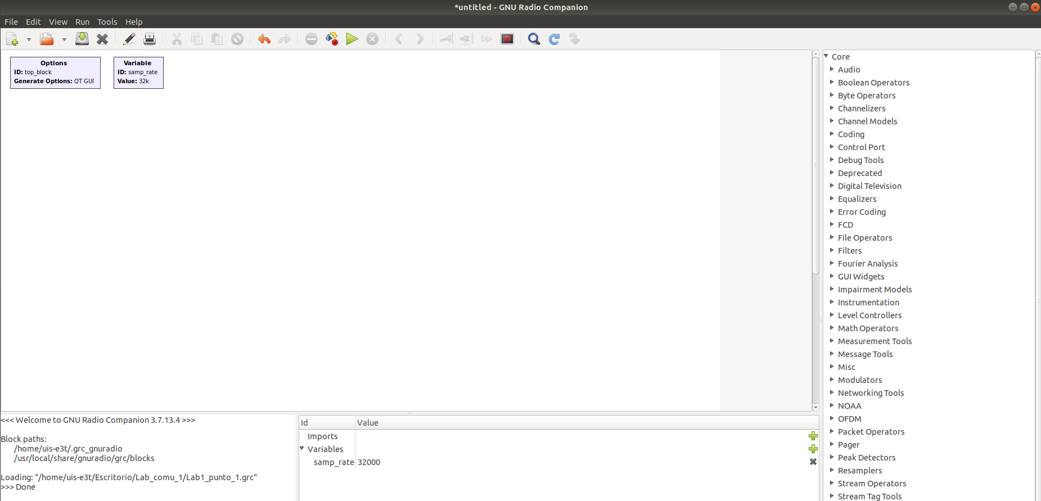

* Haga doble clic en el bloque Opciones y asigne un nombre al diagrama de flujo editando el Id y el Título. El *Id* será el nombre del archivo Python que genera GNU del diagrama de flujo. El *Título* es una descripción del diagrama de flujo. Haga clic en *Aceptar* para guardar los cambios. Nota: Asigne ID. ***Practica2_labComu2_GXYZ*** donde GXYZ es el subgrupo de clase donde realiza la actividad. el título personalícelo

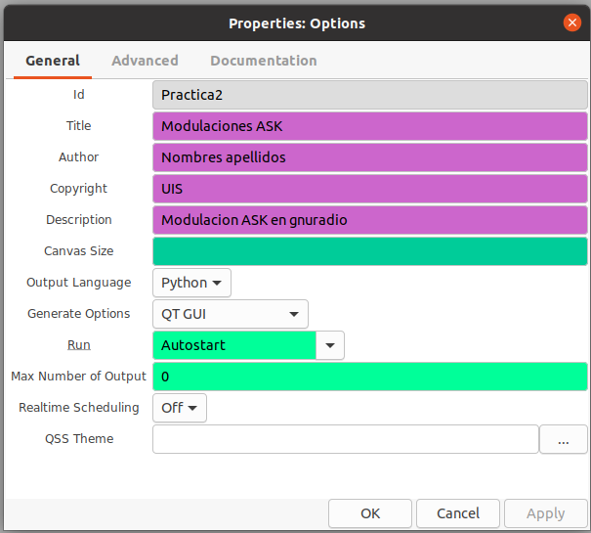

* Haga clic en File: Save para guardar el diagrama de flujo de GNU.

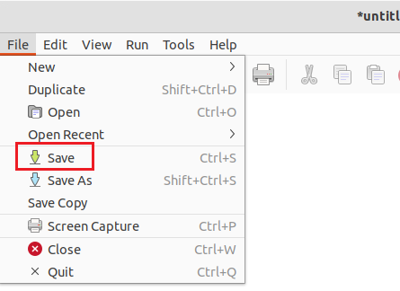

* Puede ingresar un nombre diferente al colocado en el *Id* para el archivo .grc, esto con el fin de distinguirlo del archivo .py que GNU crea automáticamente el cual tendrá el nombre del *Id*..



* El archivo GNU se nombra y se guarda.

1. Realice el montaje correspondiente

* Busque el bloque según corresponda, haga doble clic encima de él o arrástralo y suéltalo en el espacio de trabajo de GNU:

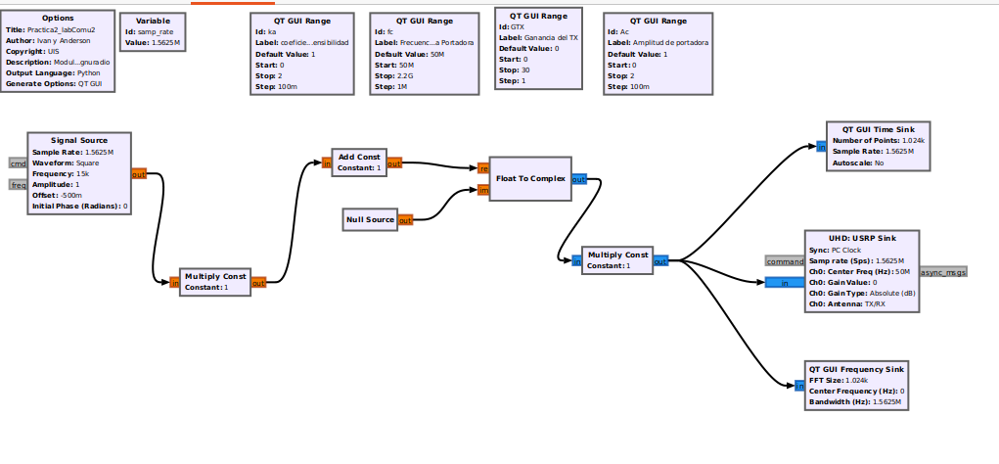

* Asigne las variables en cada uno de los módulos

|  |  |  |
| --- | --- | --- |
|  |  |  |

**Del montaje anterior**

* + - * **Mida el tiempo del bit de señal modulada (salida del USRP ) (Use el osciloscopio)**

Al realizar el montaje y realizar la transmisión de la señal, en el osciloscopio se observó la señal mostrada anteriormente, donde el tiempo del bit es de 33.2 [μs] 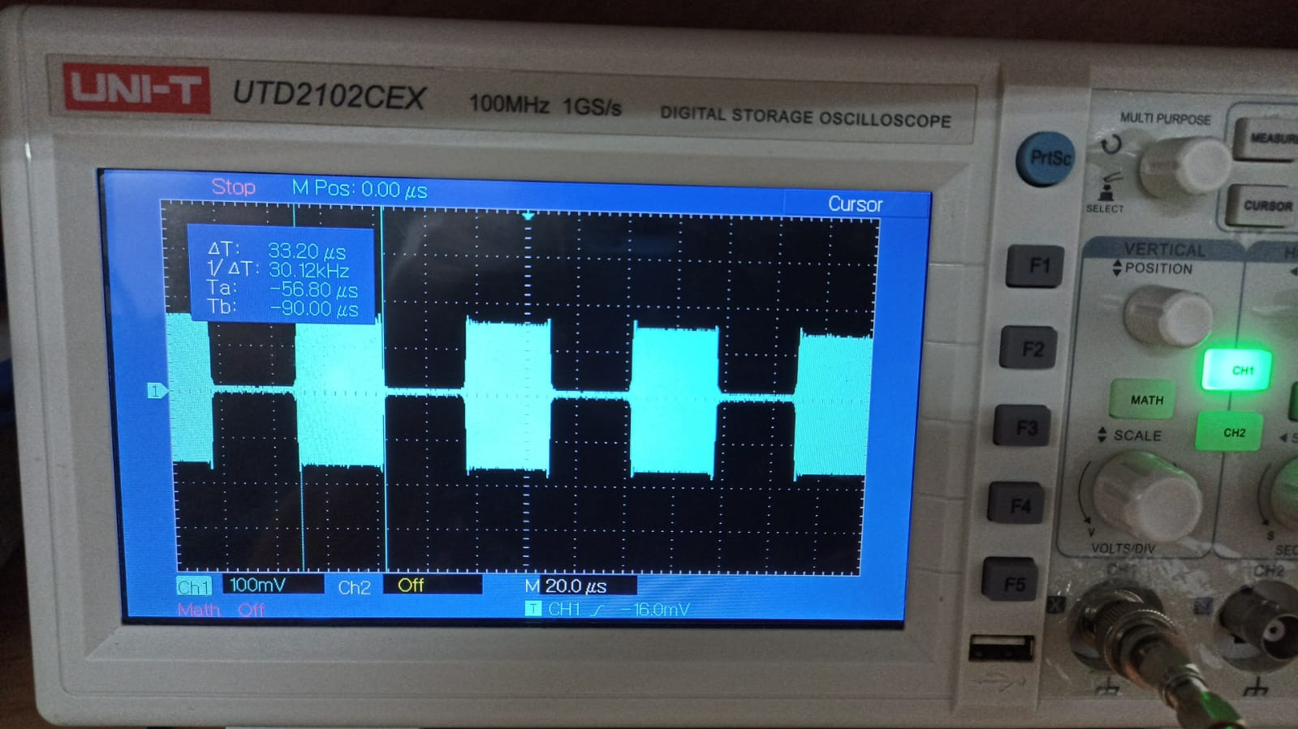

* + - * **Determine el ancho de banda de la señal modulada (use el analizador de espectro)**

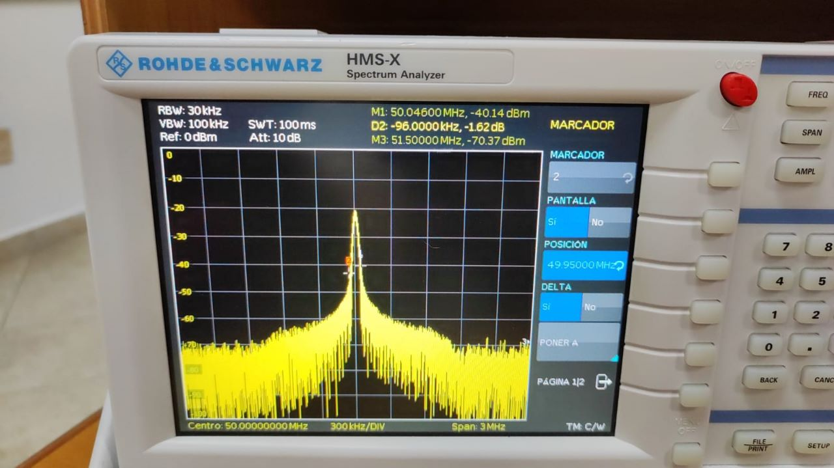

Viendo la señal en el analizador de espectros y usando el criterio de los 20 dB para hallar el ancho de banda de la señal podemos observar que su valor sería de 38 kHz.

**b. realice el siguiente montaje**

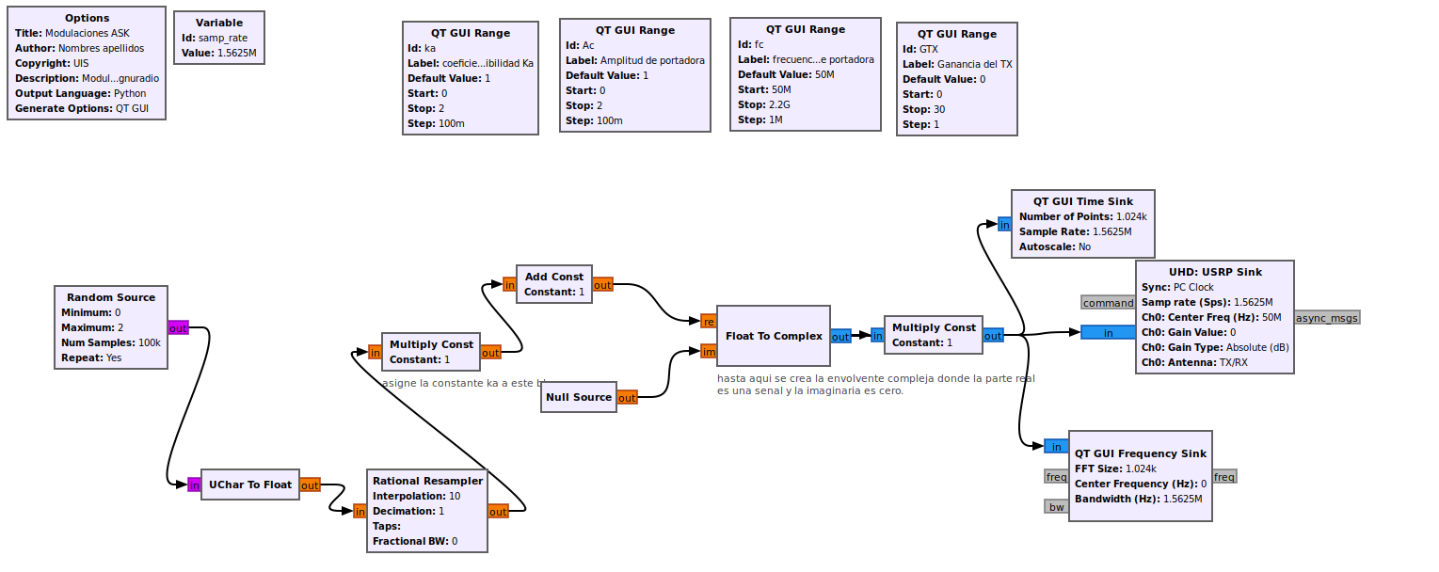

**Del montaje anterior**

* **Mida el tiempo del bit de señal modulada (salida del USRP ) (Use el osciloscopio)** 
  + **Cambie el valor de interpolación y determine cómo cambia el tiempo del bit en el osciloscopio.**

Al realizar el montaje mostrado, se logró obtener los siguientes datos:

| Valor de la interpolación | Tiempo del bit [μs] |
| --- | --- |
| 5 | 3.8 |
| 10 | 6 |
| 20 | 13 |
| 50 | 34 |

* + - * **Determine el ancho de banda de la señal modulada para cada caso (use el analizador de espectro)**

| Valor de la interpolación | Ancho de banda [kHz] |
| --- | --- |
| 5 | 400 |
| 10 | 250 |
| 20 | 106 |
| 50 | 40 |

## Implemente el montaje para el receptor compare la señal transmitida con la recibida.

|  |  |
| --- | --- |

Conecte el radio entre el puerto RX1 / TX1 y el puerto RX 2 o pida ayuda a un compañero que le genere la señal de referencia para poder demodular en GNURADIO.

La señal transmitida y recibida se puede observar en la siguiente imagen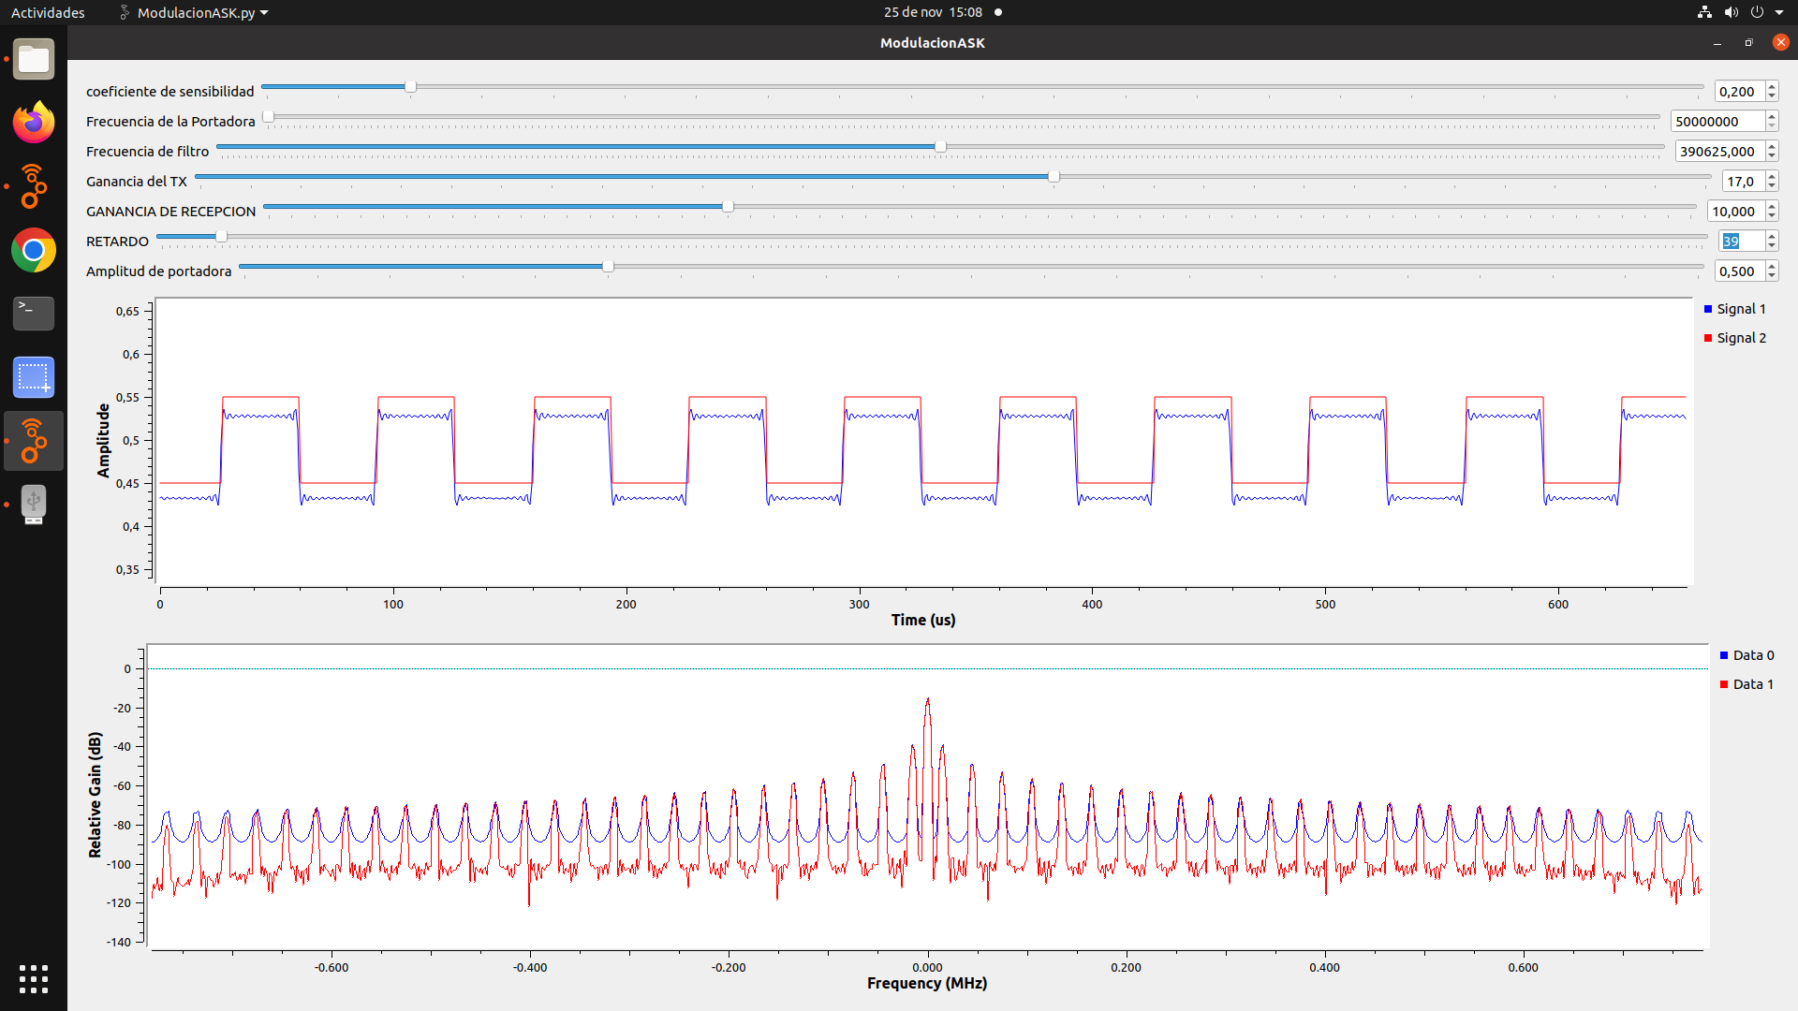

## Modulación ASK M-ARIA

Realice el siguiente montaje.

Considere los siguientes casos para realizar medidas en tiempo y frecuencia que debe adjuntar como evidencia

| **# muestras por bit** | **# bit por muestra** | **Ka** | **Nivel de continua** | **Amplitud de portadora** | **Determine el tiempo del símbolo en el osciloscopio** | **Determine el ancho de banda de la señal transmitida** | **Determine la tasa de transmisión en cada caso (kbps)** |
| --- | --- | --- | --- | --- | --- | --- | --- |
| 10 | 1 | 0.5 | 0.25 | 0.25  1 | 3.6 [μs] | 0.424 [MHz] | 277 |
| 5 | 1 | 0.5 | 0 | 0.25  2 | 3 [μs] | 0.432 [MHz] | 333 |
| 2 | 1 | 0.5 | 0 | 0.25  3 | 3 [μs] | 0.424 [MHz] | 333 |
| 10 | 2 | 0.2 | 0 | 0.25  4 | 2.8 [μs] | 0.424 [MHz] | 357.1 |
| 5 | 2 | 0.2 | -0.3 | 0.25  5 | 2.8 [μs] | 0.5680 [MHz] | 357.1 |
| 2 | 2 | 0.2 | -0.3 | 0.25  6 | 3 [μs] | 0.572 [MHz] | 333 |
| 10 | 3 | 1 | -3.5 | 0.2  7 | 2.8 [μs] | 0.466[MHz] | 357.1 |
| 5 | 3 | 1 | -3.5 | 0.2  8 | 2.8 [μs] | 0.466[MHz] | 357.1 |
| 2 | 3 | 0.1 | -3.5 | 0.3  9 |  |  |  |

Teniendo en cuenta su experiencia anterior determine las condiciones de amplitudes para realizar transmisión de señales ASK para símbolos de 4 bit con media igual a cero.

Analizando la gráficas obtenidas en el osciloscopio, se puede observar que la señal es simétrica respecto al 0 del eje horizontal, haciendo que el promedio de la señal sea 0

**Informe**

El informe es consiste en la solución de los retos que se presentan a continuación sumado a la tabla que se presenta

1. Cada subgrupo debe entregar un informe donde se considere la importancia de la medición de señales digitales moduladas en amplitud.

A la hora de realizar la modulación en amplitud se utiliza un proceso simple para adaptar la señal y enviarla con ayuda de una portadora y dada la simplicidad con la que se modula, su demodulación no es compleja de realizar.

1. Determine las diferencias al modular señales digitales aleatorias y determinísticas (señal cuadrada).

Al realizar la modulación de una señal aleatoria es necesario realizar una interpolación a dicha señal, esto para que los pulsos tengan una mayor duración y se puedan ver y transmitir con mayor facilidad, por otra parte, el tiempo del bit en señales aleatorias dependen del valor de interpolación, mientras que en las señales determinísticas depende de la frecuencia

1. Cuales características le adiciona el canal a la señal recibida. Montaje 2.

La señal recibida no es una señal 100% cuadrada, ya se tiene un rise time y un fall time, y por otra parte cada señal no es una señal continua sino que se tiene un sobre pico cada vez que se tiene un cambio de nivel y se tiene un rizado en la señal estable.

1. Determine la potencia promedio de una señal M-ARIA en cada caso.

| Prueba | Potencia [dBm] |
| --- | --- |
| 1 | -52.36 |
| 2 | -51.32 |
| 3 | -50.98 |
| 4 | -75 |
| 5 | -75 |
| 6 | -35 |
| 7 | -50 |
| 8 | -50 |
| 9 | – |